检 测 报 告

试验名称：阀体外壳竹节接头拉拔力

主检： |  | 日期： | 2024年7月1日
审核： | 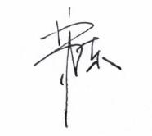 | 日期： | 2024年7月10日
批准： |  |   日期： | 2024年7月10日

北京光华荣昌汽车部件有限公司实验室

声 明

- 报告无实验室“检测专用章”无效。
- 报告无主检、审核、批准人签字无效。
- 报告涂改无效。
⑷ 复制报告未重新加盖“检测专用章”无效。
⑸ 对检测报告若有异议，请收到报告后15个工作日内通知实验室。
⑹ 送样检测仅对样品负责。
⑺ 电子版报告无安全密码无效

试验单位：北京光华荣昌汽车部件有限公司实验室
地 址：北京市昌平区流村镇工业园区
电 话： (010) 60793358-5711 邮 编：102200
样品名称 | 轻卡悬浮阀总成 | 车 型 | 轻卡
样品件号 | BPC0010323 | 样品数量 | 6个阀体两个接头
委托单位 | 新技术中心 | 生产单位 | /
送 样 者 | 孙国  电话：13898083378 | 送样日期 | 2024年7月1日
试验地点 | 北京光华荣昌汽车部件有限公司实验室 | 试验日期 | 2024年7月9日
试验项目 | 阀体外壳竹节接头拉拔力
试验标准 | 详见编号 GR20240701SQS106申请单
试验状态 | DV
试验结论 | 对2024年7月1日新技术中心送检的轻卡悬浮阀总成按照详见编号 GR20240701SQS106申请单进行阀体外壳竹节接头拉拔力检测，经检测不符合标准要求。
备 注 | /

一、试验条件
试验时间： | 2024年7月9日—2024年7月9日
试验地点： | 北京光华荣昌汽车部件有限公司实验室
试验人员： | 李亚平
环境温/湿度： | 温度：23℃；湿度：52%
二、试验仪器设备
序号 | 设备名称 | 设备编号 | 规格型号 | 厂家 | 精度 | 有效期
1 | 拉力试验机 | N-074 | QT-1176 | 高泰检测仪器有限公司 | ±0.5% | /
三、试验方法及评价标准
1、试验方法
1）在常温下，将∮4×∮ 2.5的SMC软尼龙气管用插管工装插入气阀竹节接头中，气管要插到接头的根部（带管箍，装配时不需加热，用工装插管）；
2）将气阀固定，沿气管方以25±3mm/min至将气管拉脱。
2、评价标准
＞100N
四、标准偏离
1、标准偏离
无
五、试验结果
1、试验结果
样品名称 | 样品编号 | 序号 | 力值（N）
轻卡悬浮阀总成 | 106-002-202407 | 1 | 98.16 | 102.68
轻卡悬浮阀总成 | 106-002-202407 | 2 | 103.20 | 105.34
轻卡悬浮阀总成 | 106-002-202407 | 3 | 105.46 | 101.94
轻卡悬浮阀总成 | 106-002-202407 | 4 | 108.02 | 96.72
轻卡悬浮阀总成 | 106-002-202407 | 5 | 105.94 | 95.46
轻卡悬浮阀总成 | 106-002-202407 | 6 | 107.90 | 106.66

六、试验照片
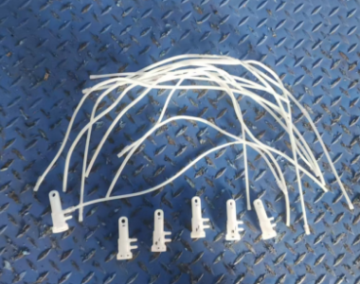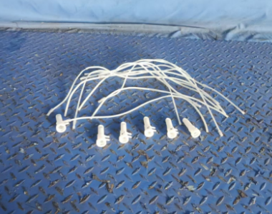
试验前
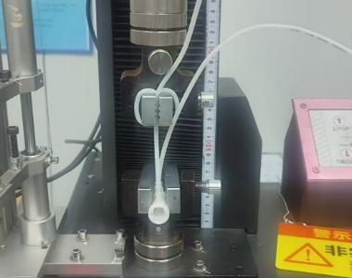
试验中
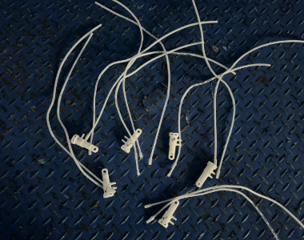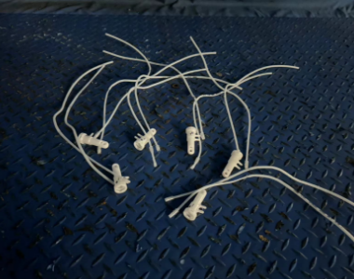
试验后
**报告结束**

